**Tail Waggers**

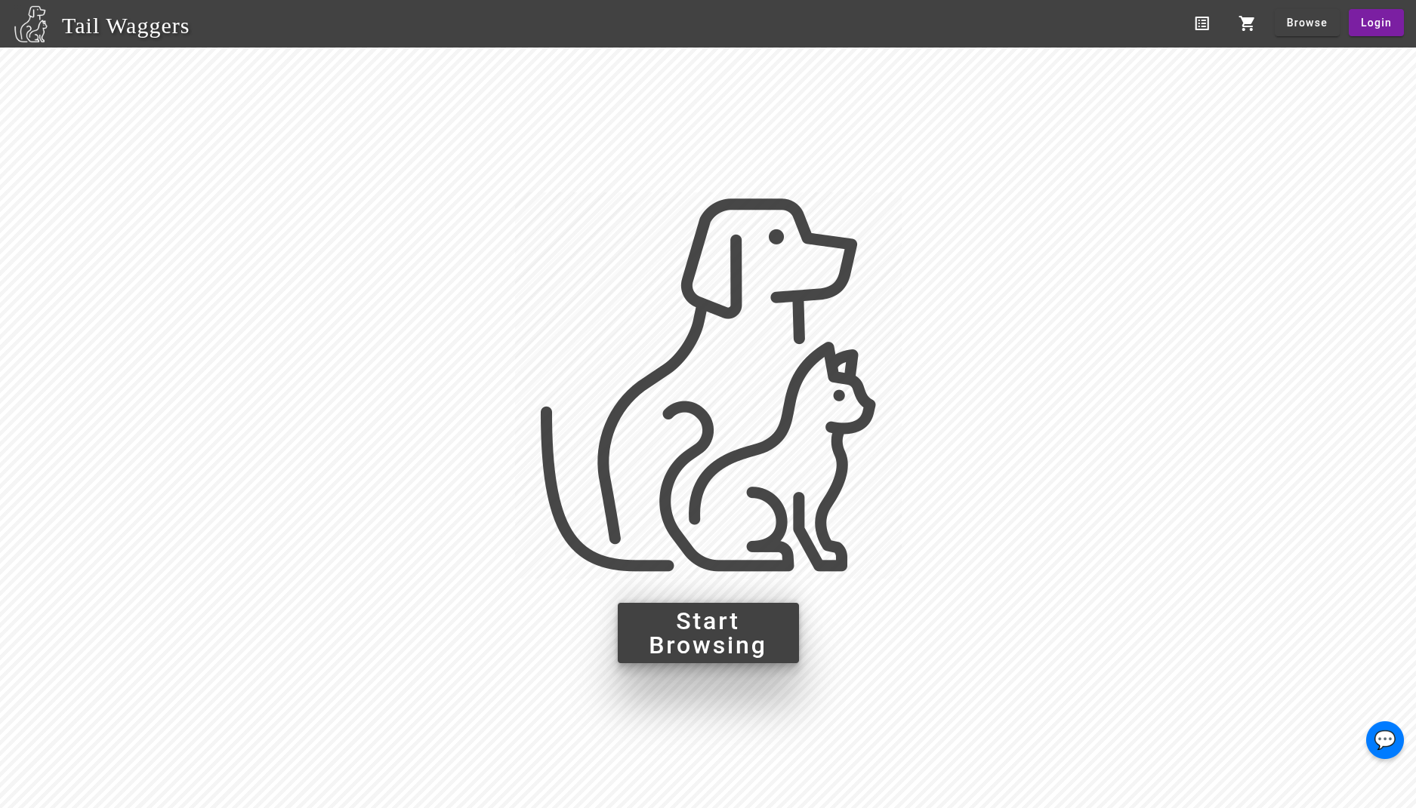(Slika 1 - Welcome page)

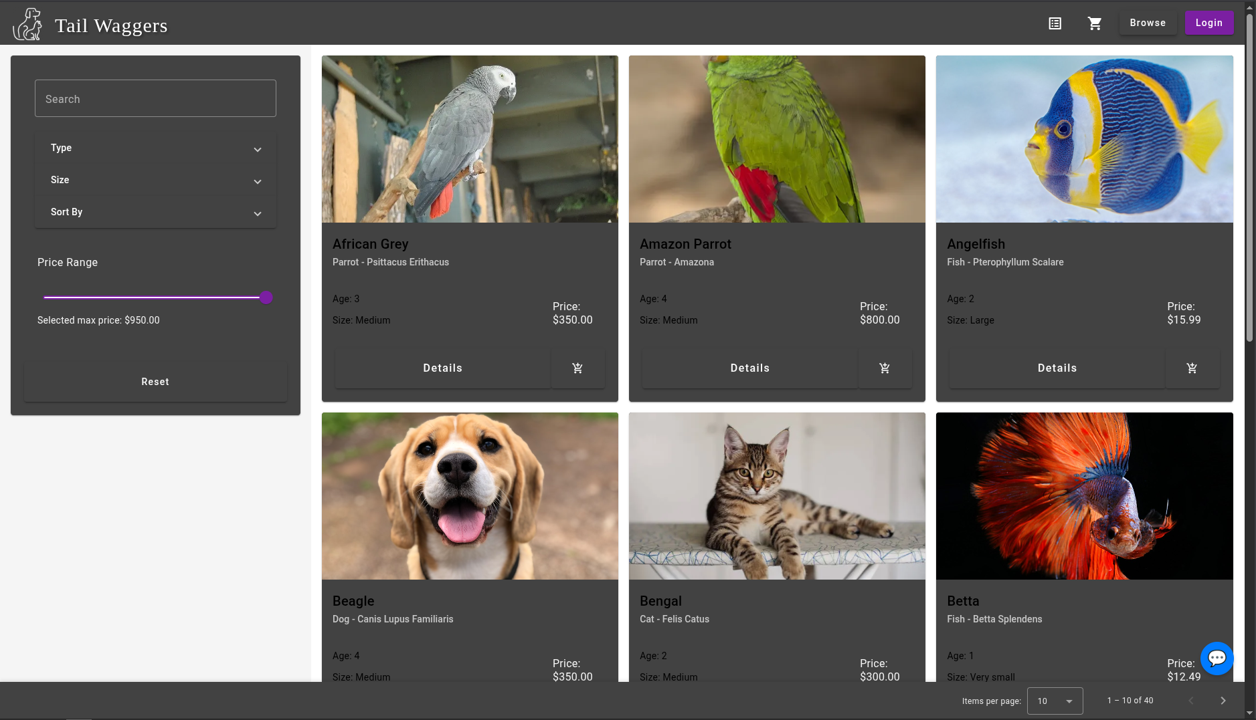(Slika 2 – Browse page)

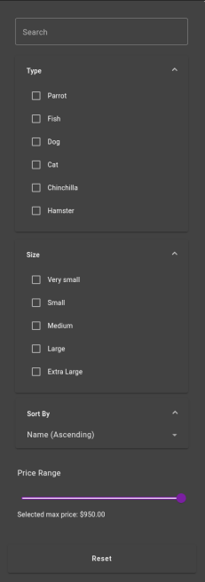

(Slika 3 – filteri za pretrazivanje)

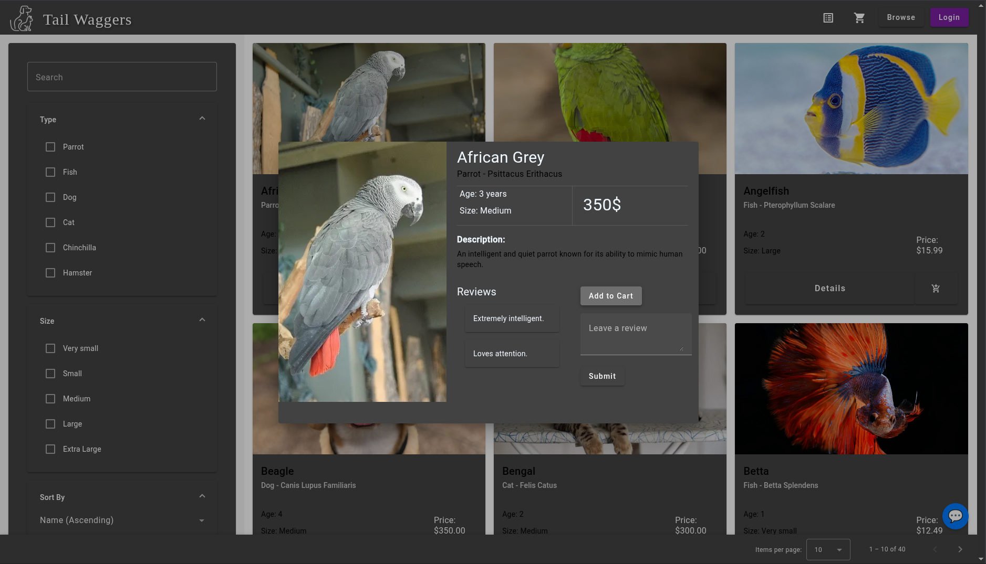(Slika 4 - Details pop-up)

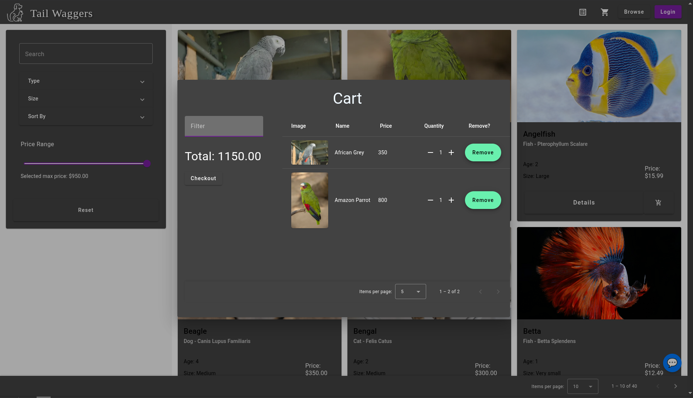(Slika 5 - Cart pop-up)

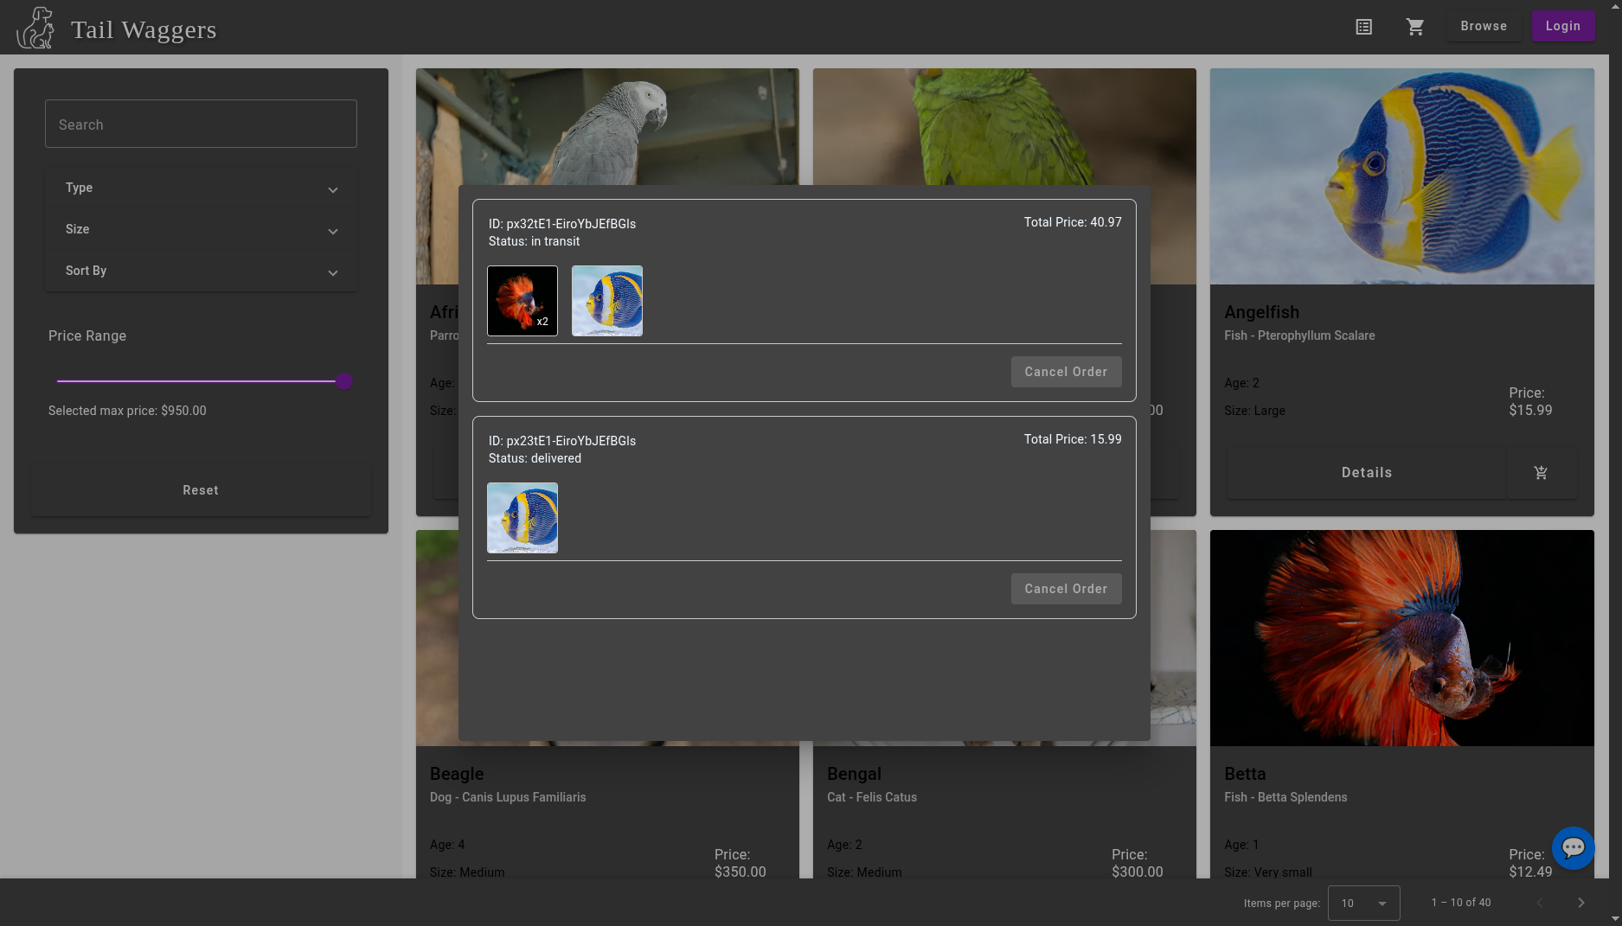(Slika 6 – Orders pop-up)

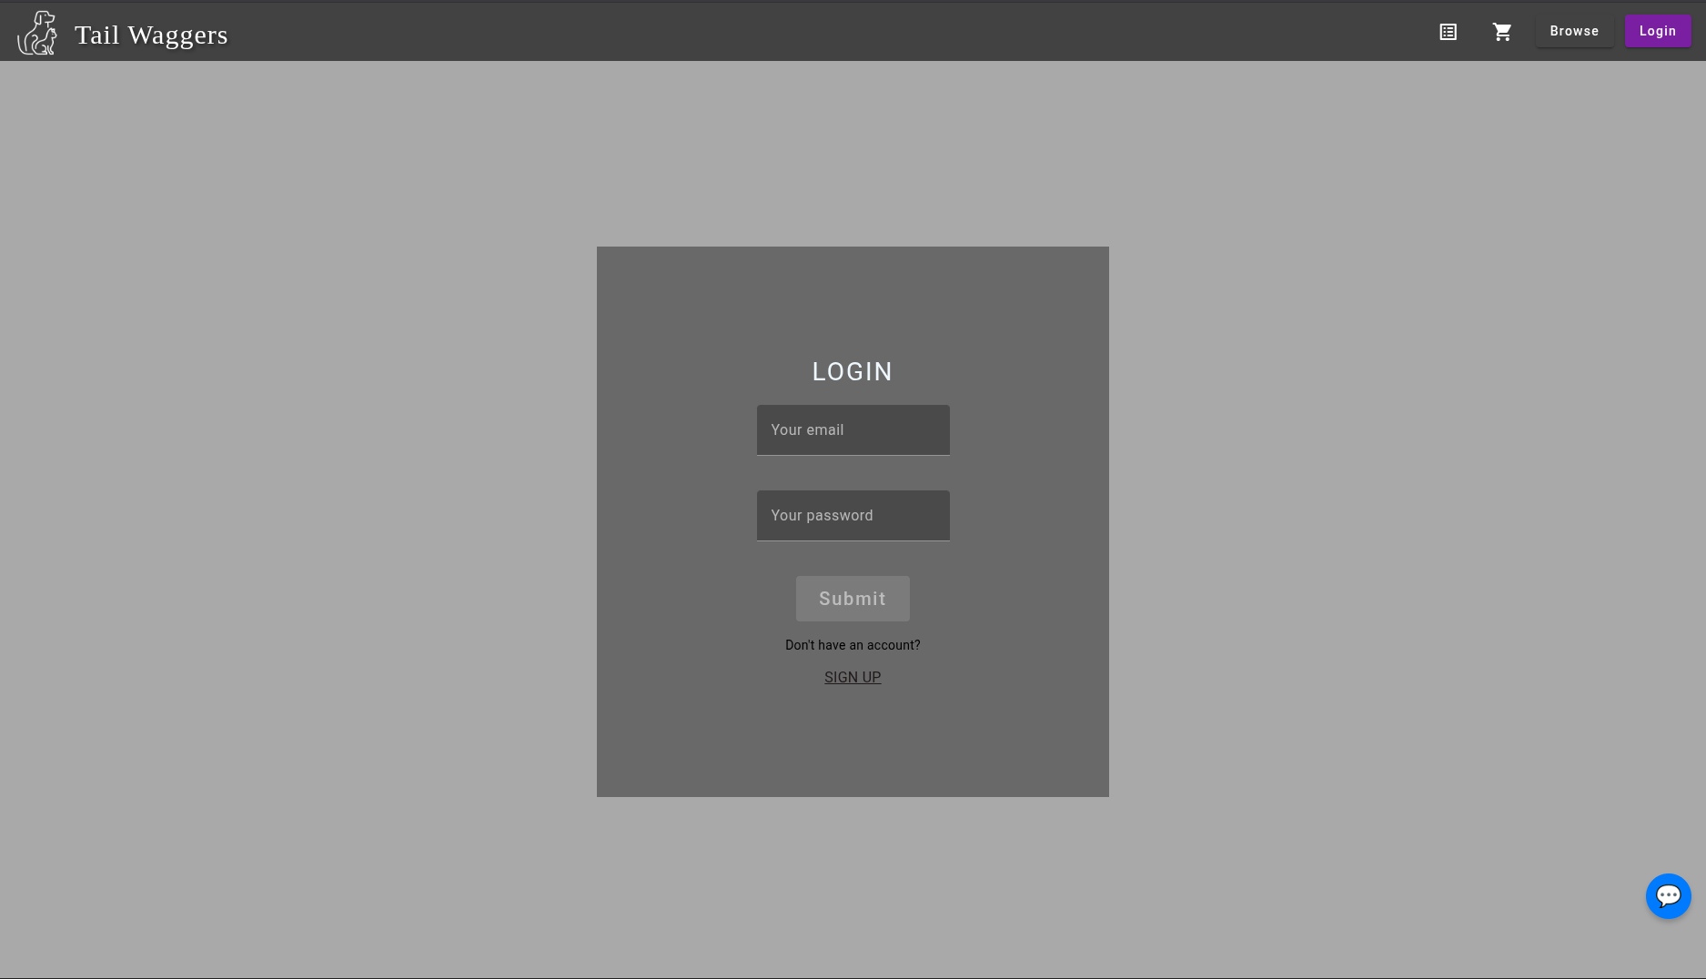(Slika 7 – Login Page)

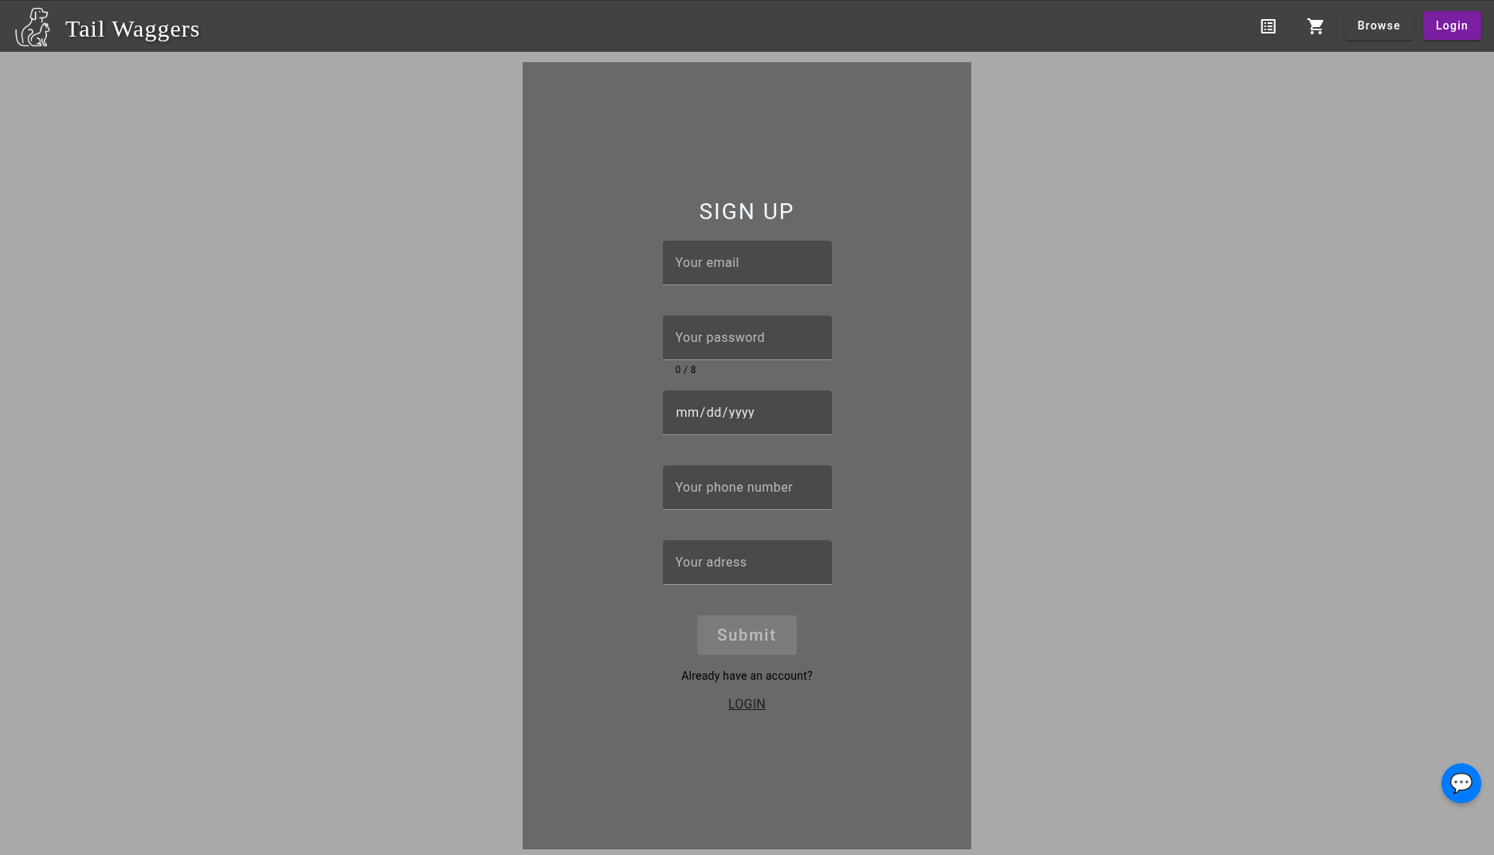(Slika 8 - SignUp Page)

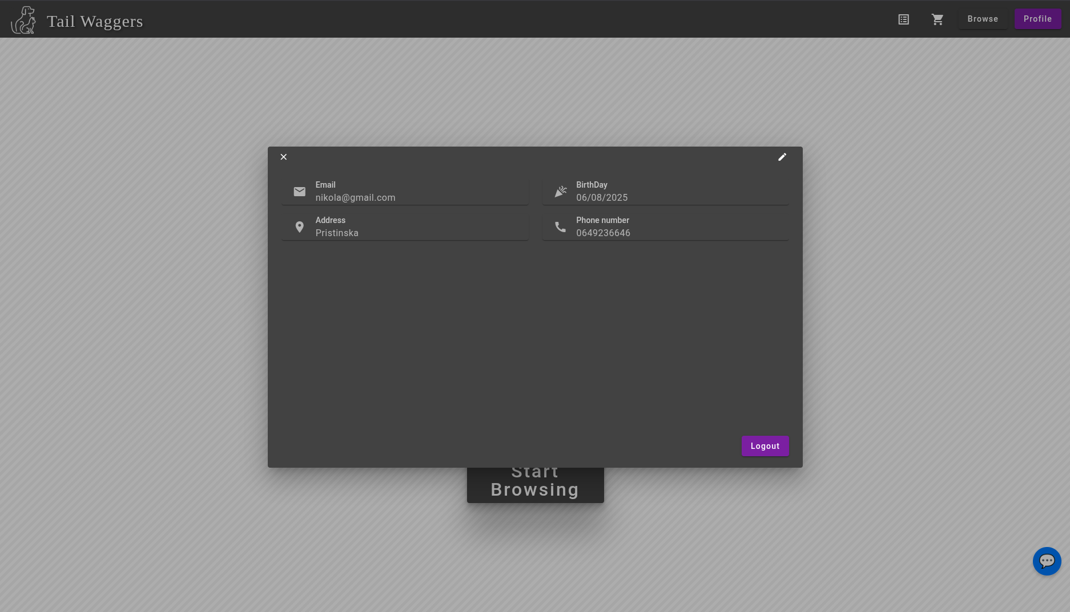(Slika 9 – Profile pop-up)

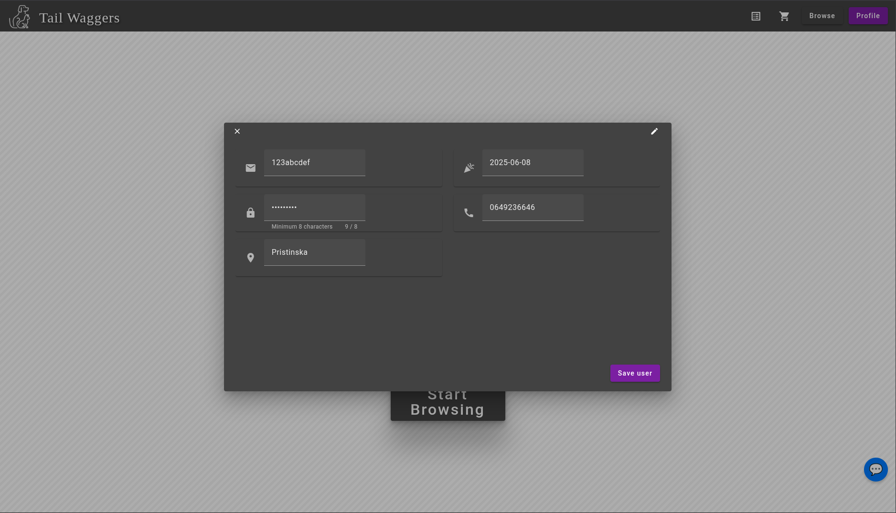(Slika 10 - Edit Profile pop-up)